○みやき町保育士等人材確保促進事業助成金交付要綱
平成31年３月29日告示第73号
改正
令和元年10月１日告示第39号
令和２年２月１日告示第12号
みやき町保育士等人材確保促進事業助成金交付要綱
（目的）
第１条 この要綱は、町内の保育施設等に就労する者に対し、助成金を交付することにより、保育士等の人材確保、定着及び離職防止を図ることを目的とする。
（定義）
第２条 この要綱において、次の各号に掲げる用語の意義は、当該各号に定めるところによる。
(１) 保育施設等 子ども・子育て支援法（平成24年法律第65号）第７条第４項に規定する教育・保育施設、同法第７条第５項に規定する地域型保育を行う施設及び企業主導型保育事業を行う施設等その他町長が認める保育施設をいい、町内に所在し、かつ町内在住の児童が在籍する施設に限る。
(２) 保育士等 保育士の資格又は幼稚園の教員免許を有し、保育施設等において勤務する者のうち、次のア又はイのいずれかに該当する者をいう。
ア 月120時間以上の勤務を行う者（以下「常勤保育士等」という。）
イ 月80時間以上120時間未満の勤務を行う者（以下「非常勤保育士等」という。）
(３) 産前産後休暇等 労働基準法（昭和22年法律第49号）第65条第１項及び第２項の規定による休業、育児休業、介護休業等育児又は家族介護を行う労働者の福祉に関する法律（平成３年法律第76号）第２条第１号に規定する育児休業及び同法第２条第２号に規定する介護休業をいう。
(４) 奨学金 保育士等が児童福祉法（昭和22年法律第164号）第18条の６第１号に規定する指定保育士養成施設又は学校教育法（昭和22年法律第26号）第１条に規定する大学の就学時又は在学期間中の学費及び経費に充てることを主な目的として、当該保育士等が本人の名義で借り入れた資金のうち、次のア又はイのいずれかに該当するものをいう。
ア 次に掲げる資金
（ア） 独立行政法人日本学生支援機構の第１種奨学金又は第２種奨学金
（イ） 母子及び父子並びに寡婦福祉法（昭和39年法律第129号）に規定する福祉資金（就学資金又は就学支度資金に限る。）
（ウ） 社会福祉法人社会福祉協議会の生活福祉資金のうち教育支援資金（教育支援費又は就学支援費に限る。）
（エ） 公益財団法人交通遺児育英会の奨学金
（オ） 一般財団法人あしなが育英会の奨学金
イ アに規定する資金以外の資金で、アに規定する資金に準ずるものとして町長が認めるもの
（助成対象者）
第３条 本事業の助成を受けることができる者（以下「助成対象者」という。）は、次の各号のいずれかに該当する保育士等とする。
(１) 保育施設等で就労している者（以下「第１号助成対象者」という。）
(２) 保育施設等に当該年度中に新規職員として就労を開始する者（以下「第２号助成対象者」という。）
２ 前項の規定にかかわらず、公務員である者（地方公務員法（昭和25年法律第261号）第22条の２第１項に規定する会計年度任用職員及び同法第22条の３第４項に規定する臨時的任用職員を除く。）については、本事業の対象としない。
３ 助成対象者が産前産後休暇等を取得する場合は、当該休暇の取得後に当該保育施設等に復職する意思があることを確認できる者についてのみ、本事業の対象とする。
４ 同一事業者が運営する施設間の異動は、新規職員とみなさない。
５ 前項の規定にかかわらず、新規に開設する保育施設等（以下「新設保育施設等」という。）に勤務する保育士等については、その開設日の属する月の前月から起算して過去６か月以内に同一事業者が運営する保育施設等（町外に所在する施設を含む。）に新規職員として就労を開始し、新設保育施設等の開設日付けで新設保育施設等に異動した場合のみ新規職員とみなす。なお、その場合は、当該新設保育施設等の開所日を就労を開始した日として取り扱うものとする。
（助成内容）
第４条 町長は、助成対象者に対し、認定開始月から就労した期間（産前産後休暇等により勤務しなかった期間を含む。）につき、次に掲げる表により、助成金を交付する。
種類 | 対象者 | 助成の額 | 助成期間
養育支援金 | 第１号助成対象常勤保育士等及び第２号助成対象常勤保育士等のうち、未就学児と同居し、かつ養育している常勤保育士等 | 月額１万円（ただし、町外に住所を有する者は月額５千円とする。） | 同居かつ養育している末子が６歳に到達する年度末まで
奨学金返済支援金 | 第１号助成対象者及び第２号助成対象者のうち、奨学金の返済を開始している常勤保育士等 | 奨学金返済月額（当該額に100円未満の端数が生じたときは、これを切り捨てた額とする。）又は月額１万円のいずれか低い額（ただし、町外に住所を有する者は月額５千円を上限とする。） | 当該助成金の助成対象となる要件を満たした日の属する月又は認定開始月のいずれか遅い月から起算して36か月間
新規就労支援金 | 第２号助成対象者 | 月額１万円（ただし、非常勤保育士等は月額５千円とする。） | 就労を開始した日の属する月又は認定開始月のいずれか遅い月から起算して36か月間
転入支援金 | 第２号助成対象者のうち、就労を開始した日の属する月の前月から起算して13か月以内にみやき町に転入した常勤保育士等 | ５万円 | １回限り
２ 養育支援金については、養育する児童と同居しなくなったときは、これを交付しないものとする。
３ 奨学金返済支援金及び新規就労支援金については、助成期間が終了する前に勤務する保育施設等を退職し、連続して、又は一定期間をあけて新たに保育施設等に就労した場合は、前勤務施設での助成期間を引き継ぐこととし、同一の助成対象者に対する助成は36か月分を限度とする。
４ 奨学金返済支援金については、他の制度による奨学金を対象とした補助を受けている、又は受ける予定にある者については、これを交付しないものとする。
５ 奨学金返済支援金については、助成期間の中途において奨学金の返済が終了した場合は、奨学金の返済が終了した日の属する月を助成期間の終期とする。
６ 第１項に規定する助成金の総額は、予算の範囲内とする。
７ 第１項に規定する助成金は、就労した期間が就労を開始した日の属する月から起算して６か月未満であるときは、これを交付しないものとする。
（認定申請）
第５条 助成対象者は、みやき町保育士等人材確保促進事業助成金受給資格認定申請書（様式第１号）に次に掲げる書類を添えて、第４条第１項に規定する各助成金の助成対象となる日から90日以内に町長に提出しなければならない。ただし、助成対象となる日から90日を超えて申請をした場合は、申請月を認定開始月とする。
(１) 保育士等の資格を有することがわかる書類の写し
(２) 雇用契約の内容がわかるもの（雇用契約書等）の写し
(３) 世帯全員の住民票の写し（養育支援金を申請する場合に限る。ただし、みやき町の住民基本台帳に記載されている者を除く。）
(４) 奨学金を貸与した機関が発行する割賦方法、割賦金、完済までの期間がわかる書類の写し（奨学金返済支援金を申請する場合に限る。）
(５) 誓約書（様式第２号）
(６) その他町長が必要と認める書類
２ 前項の規定にかかわらず、転入支援金の認定の申請については、やむを得ない場合を除き、助成対象者がみやき町の住民基本台帳に記載された日から90日以内に限り行うことができるものとする。
（助成対象者の認定）
第６条 町長は、前条の申請があったときは、当該申請書の内容を審査し、認定の可否を決定し、みやき町保育士等人材確保促進事業助成金受給資格認定（却下）通知書（様式第３号）により申請者に通知するものとする。
（交付申請等）
第７条 本事業の認定を受けた者（以下「受給資格者」という。）は、みやき町保育士等人材確保促進事業助成金交付申請書兼請求書（様式第４号）を町長に提出しなければならない。
２ 前項の申請書兼請求書には、次に掲げる書類を添えなければならない。
(１) 保育施設等が定める産前産後休暇等を取得中であることを証明する書類（産前産後休暇等の取得開始日が属する月が、助成金の交付対象月となる場合に限る。）
(２) その他町長が必要と認める書類
３ 第１項の提出は、各助成金の交付の対象となる月から起算して１年以内に行わなければならない。
（助成の方法）
第８条 前条の規定による支払いは原則年２回とし、支払い月については別に定める。
（交付決定）
第９条 町長は、前条の申請があったときは、内容を審査し、交付の可否を決定し、みやき町保育士等人材確保促進事業助成金交付決定（却下）通知書（様式第５号）により受給資格者に通知するものとする。
（変更承認申請）
第10条 受給資格者は、第５条に規定する提出書類の記載内容に変更があった場合は、当該事由が生じた日から起算して14日以内にみやき町保育士等人材確保促進事業助成金変更承認申請書（様式第６号）に変更を証する書類を添えて町長に提出し、その承認を受けなければならない。
２ 前項の変更承認申請書が提出された場合、町長は変更内容を審査し、みやき町保育士等人材確保促進事業助成金変更承認通知書（様式第７号）により、受給資格者に通知するものとする。
３ 第１項の規定による変更により助成内容に変更が生じる場合は、変更すべき事由が生じた月の翌月（変更すべき事由が生じた日が月の初日の場合は、同月）から適用するものとする。
（認定の取り消し等）
第11条 町長は、受給資格者が次の各号のいずれかに該当するときは、その認定を取り消すものとする。
(１) 町内の保育施設等に就労しなくなったとき。
(２) 前号に掲げるもののほか、助成対象者として不適当であると認められるとき。
２ 受給資格者は、前項に該当する場合は、みやき町保育士等人材確保促進事業助成金受給資格喪失届（様式第８号）を、速やかに町長に提出しなければならない。
３ 第１項の規定により認定を取り消したときは、その事由が発生した日の属する月の翌月以降の助成金は、交付しないものとする。
（交付決定の取消し等）
第12条 町長は、虚偽の申請その他不正の手段により助成金の交付決定を受け、又は助成金の交付を受けた者に対し、その決定を取り消し、又は助成金の返還を命ずるものとする。
（その他）
第13条 この要綱に定めるもののほか、必要な事項は、町長が別に定める。
附 則
（施行期日）
この告示は、平成31年４月１日から施行する。
附 則（令和元年10月１日告示第39号）
（施行期日）
１ この告示は、公布の日から施行し、改正後のみやき町保育士等人材確保促進事業助成金交付要綱の規定は平成31年４月１日から適用する。
２ 令和元年10月１日から令和２年３月31日までに、改正後のみやき町保育士等人材確保促進事業助成金交付要綱に規定する各助成金の認定申請を行った者については、第５条に規定する申請期限までに申請があったものとみなし、遡及して認定を行うものとし、助成金の交付についても同様とする。
附 則（令和２年２月１日告示第12号）
この告示は、令和２年４月１日から施行する。
附 則（令和 年 月 日告示第 号）
この告示は、令和３年４月１日から施行する。

様式第１号（第５条関係）
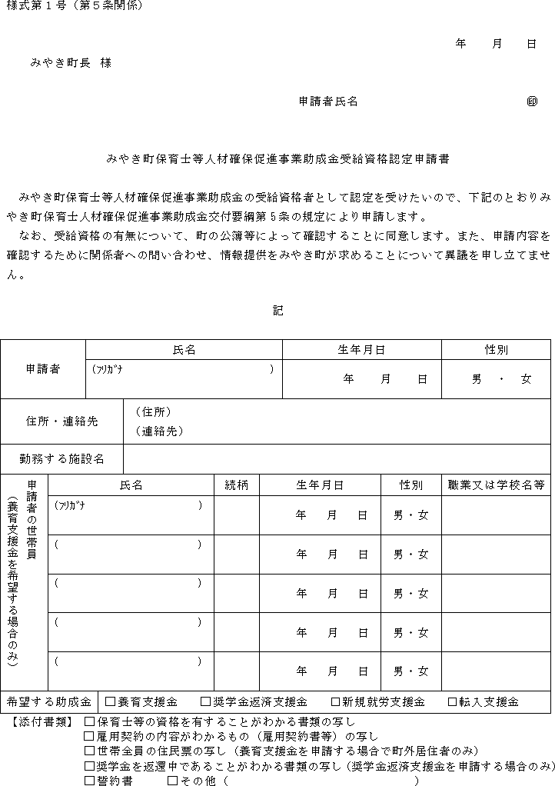
様式第２号（第５条関係）
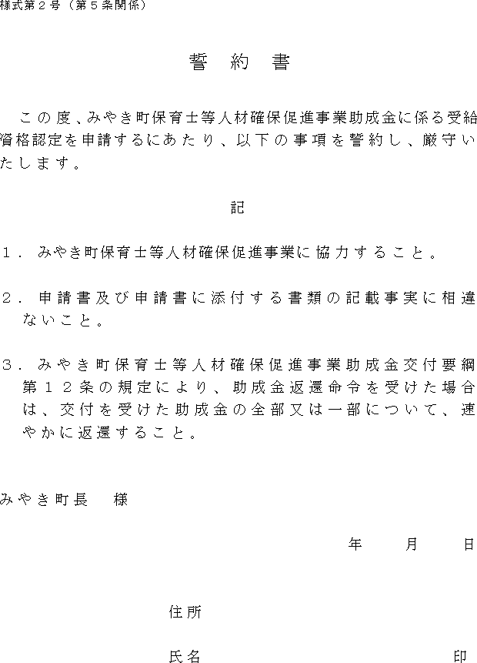
様式第３号（第６条関係）
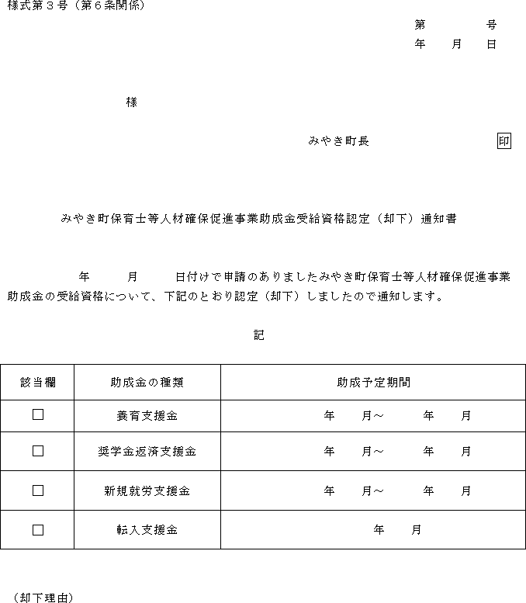
様式第４号（第７条関係）
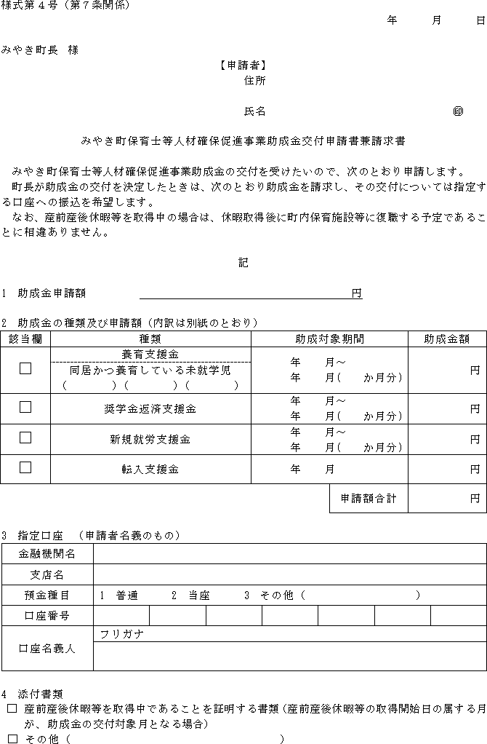
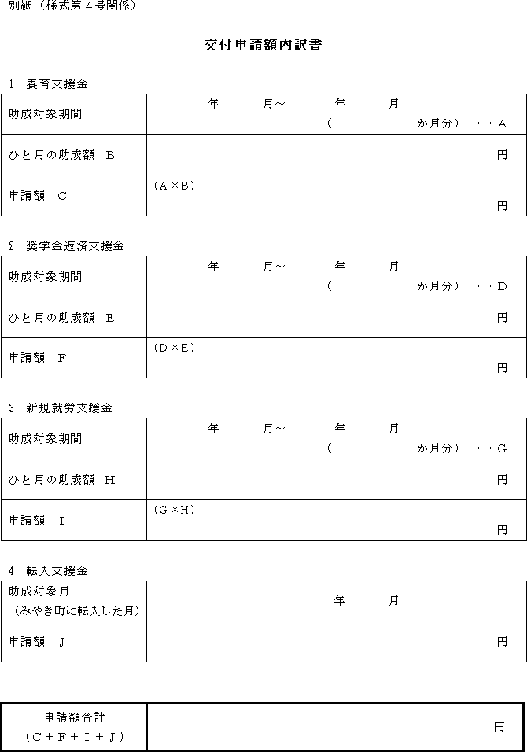
様式第５号（第９条関係）
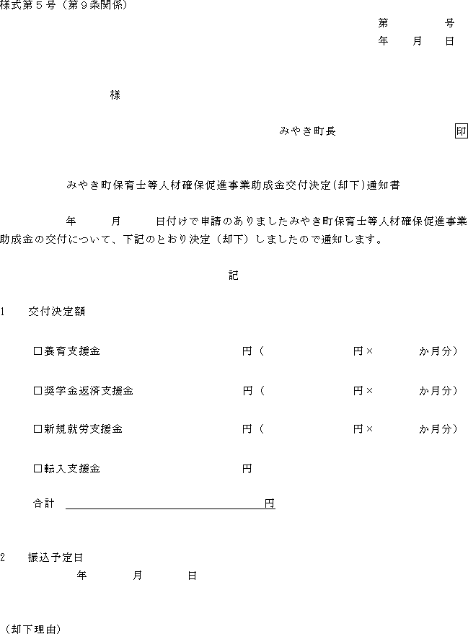
様式第６号（第10条関係）
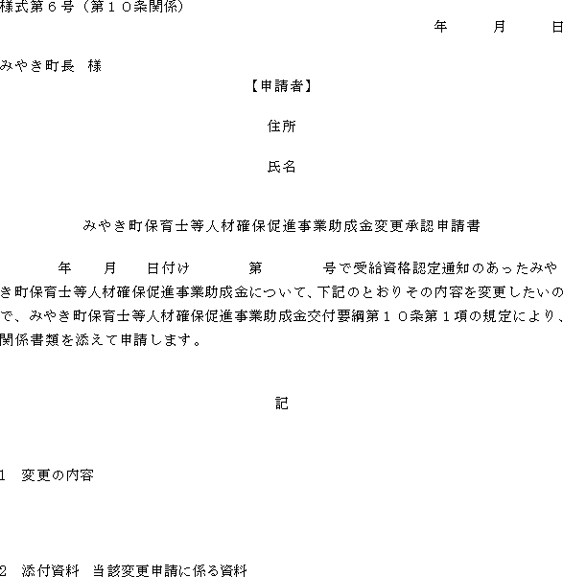
様式第７号（第10条関係）
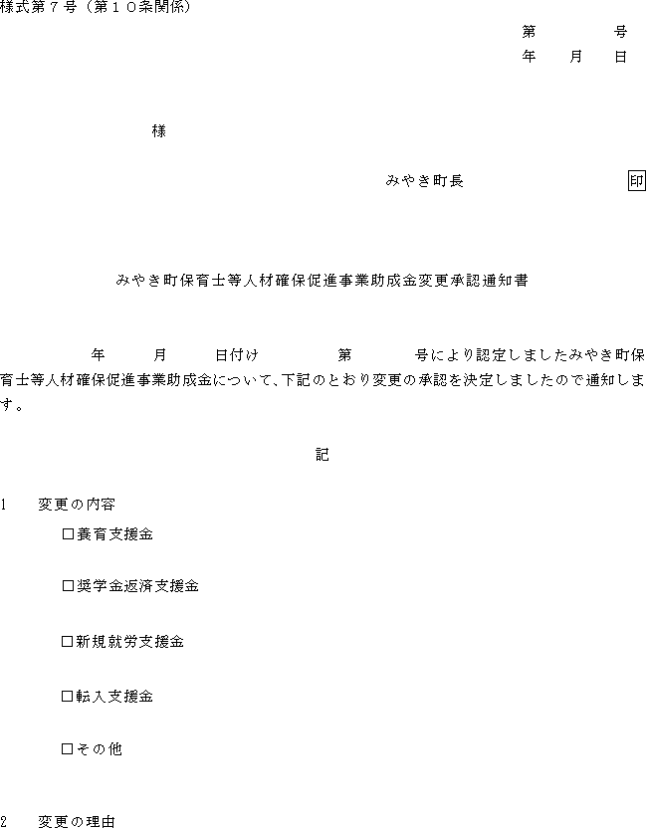
様式第８号（第11条関係）
